多相流模拟软件需求分析

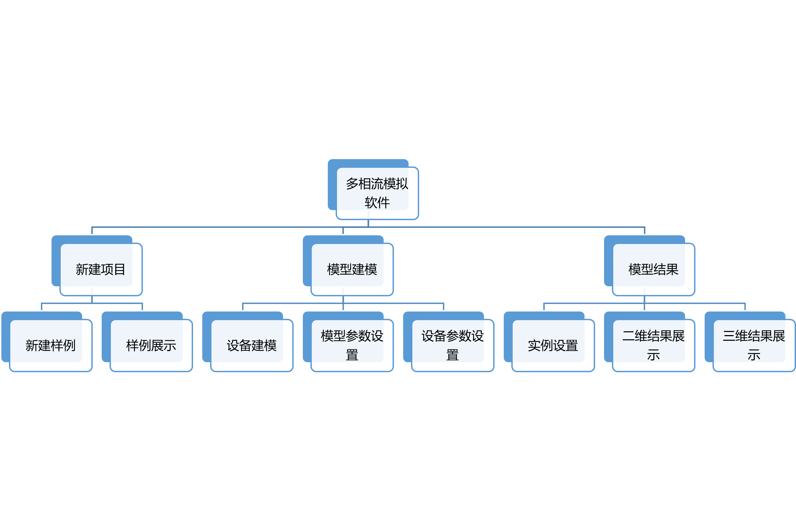

# 新建项目

1. 新建样例

* 1. 样例类型

1. 样例展示界面

# 模型建模

1. 设备建模
2. 自喷井

单击新建样例

新建自喷井模型

新建完成

1. 气举井

单击新建样例

新建气举井模型

新建完成

1. 电潜泵无杆井

单击新建样例

新建电潜泵无杆井模型

新建完成

1. 模型参数设置
2. 边界条件
   1. 流动边界

* 1. 压力边界

文本

* 1. 井

* 1. 来源

1. 单元划分

1. 设备参数设置
2. 井筒一级菜单

* 1. 井筒添加组件

* + 1. 来源菜单

* + - 1. 一般来源参数调整

* + - 1. 来源位置调整

* + 1. 来源记录器菜单

* + - 1. 来源记录器设置

* + 1. 油井菜单

* + - 1. 油井通用设置

* + - 1. 油井位置

* + 1. 油井记录器菜单

* + - 1. 油井记录器设置

* + 1. 调整选择

* + 1. 初始条件设置
       1. 体积部分

* + - 1. 压力

* + - 1. 温度

1. 井眼轨迹
   1. 轮廓

* 1. 周围环境

* 1. 几何

* 1. 沉没

* 1. 找准

1. 井身材料

1. 井壁厚度

1. 气举井壁套管材质及厚度

1. 电潜泵参数设置
   1. 泵设置

* 1. 泵位置设置

1. 电潜泵IPR设置
   1. IPR参数设置

* 1. IPR位置设置

1. 气举泵GLV设置
   1. GLV参数设置

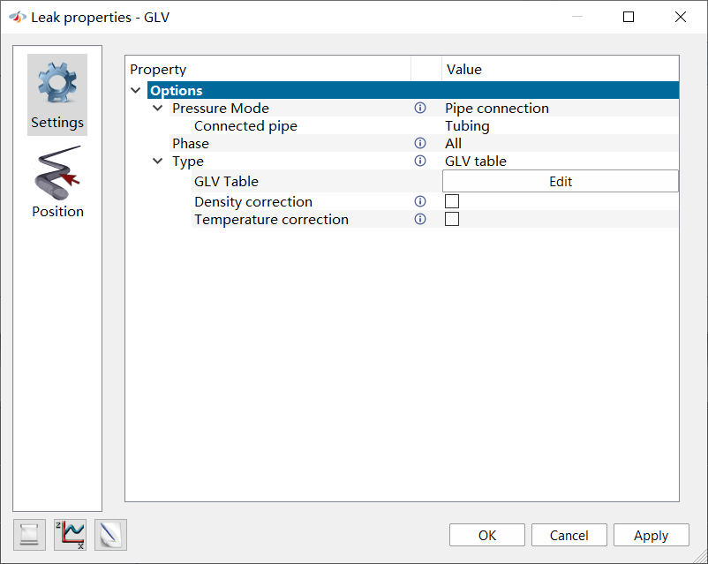

* 1. GLV位置设置

# 模型结果

1. 实例设置
   1. PVT

* + 1. PVT设置和工具
       1. 参数输入

* + - 1. 单点参数

* + - 1. 绘图

* 1. 选项

* 1. 数值设置

* 1. 输出

* 1. UDF

1. 新建绘图界面以及选择生成数据的类型

1. 初始化允许

1. 二维结果展示

1. 三维效果展示

